AT1000PROII LDG Aclopador automático de antena 1,8 - 54 Mhz. 1000 w. P

AT-1000 PRO II
AT1000PROII LDG Aclopador automático de antena 1,8 - 54 Mhz. 1000 w. P.E.P.
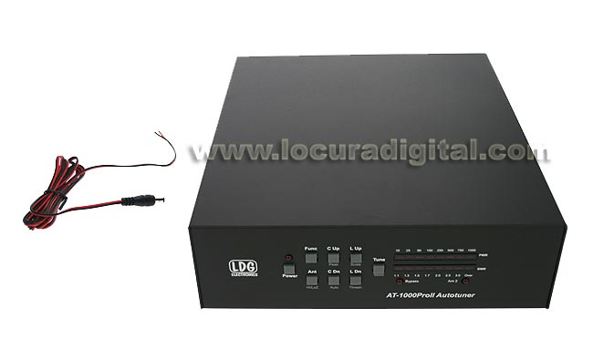

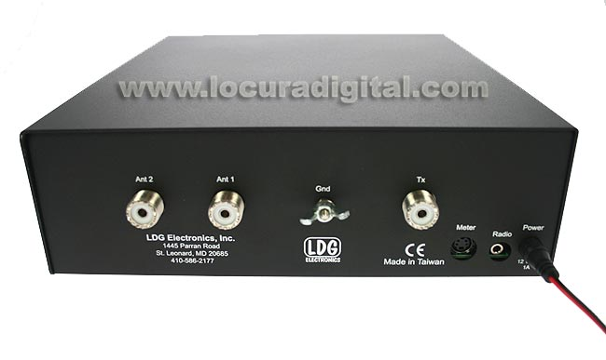
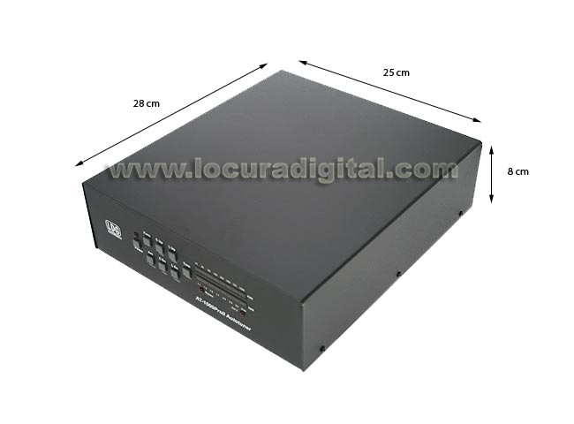
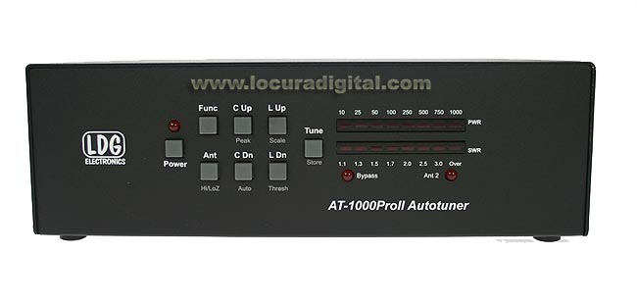
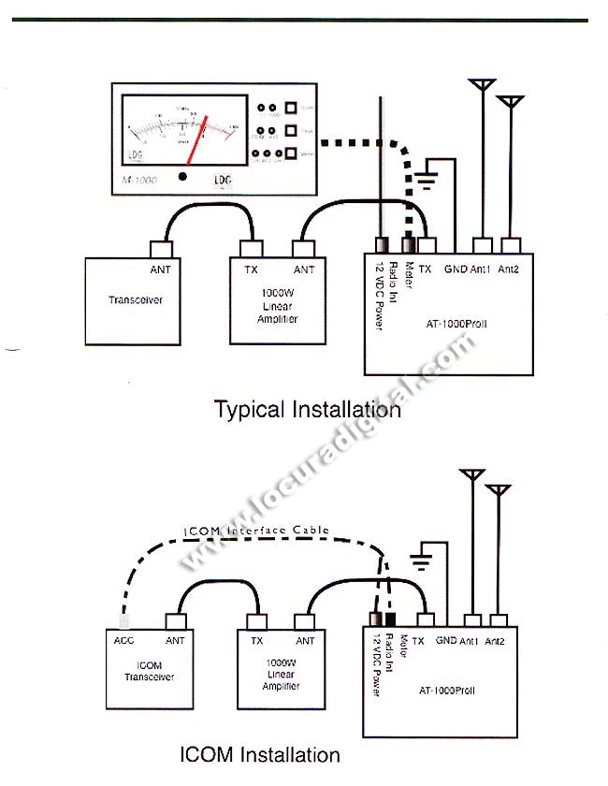
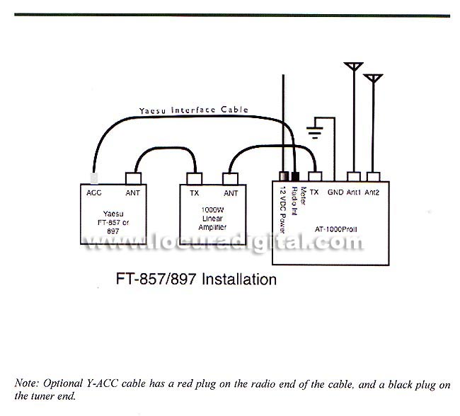

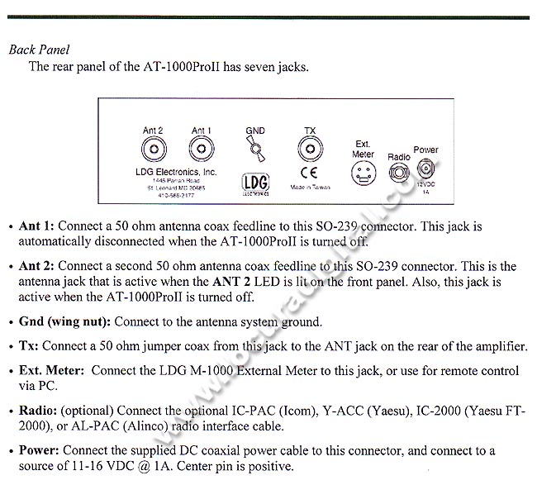

Caracteristicas
- FRECUENCIA 1,8 - 54 Mhz.
- POTENCIA MAXIMA 1000 WAT.

Accesorios

